Succès de l’exposition « Trélévern, un village du Trégor littoral » !

L'exposition Trélévern, un village du Trégor littoral s'est tenue du samedi 23 au jeudi 28 août 2025 à la salle polyvalente de la mairie de Trélévern. Cet événement, organisé par l'ARSSAT dans le cadre de la valorisation du patrimoine de la commune, été inauguré le samedi 23 août en présence de Yannick Quéquiner, maire de Trélévern, de Michèle Le Bourg, présidente de l'ARSSAT, de Philippe Carmillat, animateur du projet et de Brigitte Carmillat, adjointe au maire, chargée du patrimoine.
Lors de son discours, Philippe Carmillat a rappelé les principales actions patrimoniales menées sur la commune depuis 2021 et a présenté le contenu de l'exposition, distribuée en 14 espaces thématiques.
Cette action est le point d’orgue du travail réalisé conjointement par l’ARSSAT et la municipalité de Trélévern, avec le concours des Trélévernais qui ont fourni des documents, des photos et des objets de leurs collections personnelles, sans oublier leurs précieux témoignages.
Les organisateurs se sont également appuyés pour la réalisation des espaces sur leurs partenaires, parmi lesquels, on peut citer, le Cercle Celtique Ar Skewell de Perros–Guirec, l’entreprise Ménou de Plougonver, l’association trélévernaise « Autour du Pardon de Sainte-Anne », le Club Photos de la médiathèque de Trévou-Tréguignec, le relais paroissial de Trélévern, Monsieur Maurice Lancien, collectionneur de vélos et la famille de Louis Famel pour le tricycle de 1892, sans oublier tous les artistes qui agrémentent de leurs œuvres cette exposition.
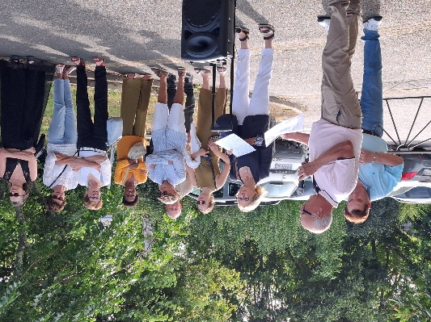 | 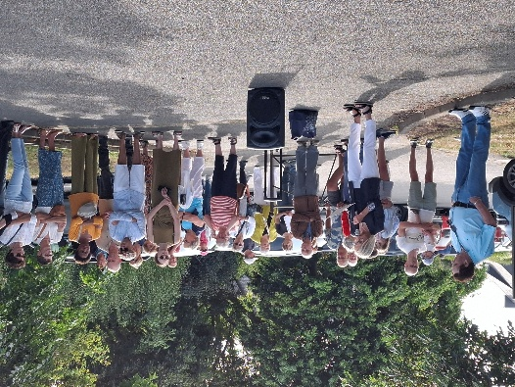
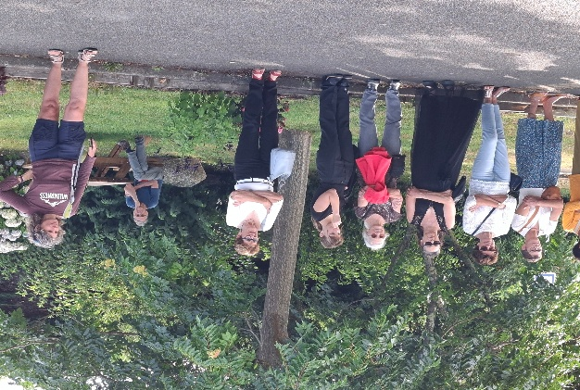 | 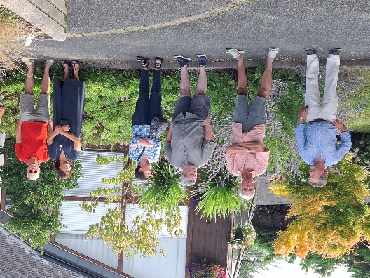
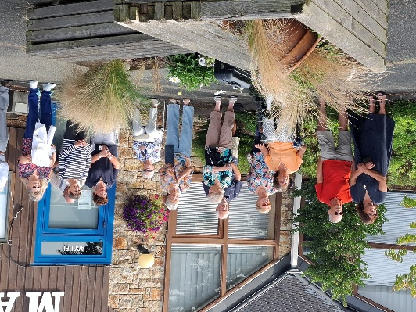 | 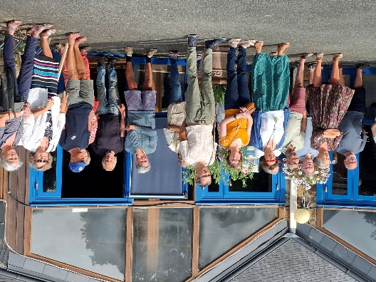
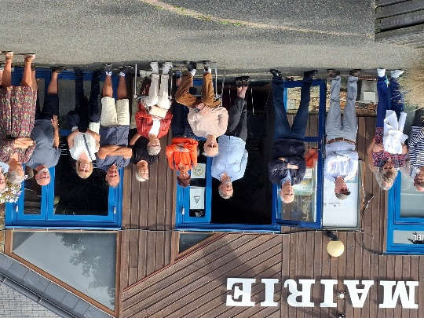 | 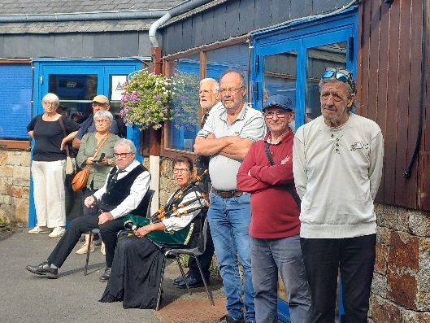

Tout au long de la semaine 672 visiteurs ont découvert l'histoire et les particularités culturelles de Trélévern à travers les espaces thématiques, abordant l’histoire du village et de ses habitants, les activités marines, agricoles et commerciales, le pardon de Sainte-Anne et les costumes, les écoles, les deux guerres mondiales, la défense côtière, le patrimoine religieux et les paysages naturels et architecturaux.
Agrémentée de scénographies, de photos anciennes, d’interprétations d’artistes et d’objets évoquant les différents thèmes, l’exposition a permis aux participants de s'immerger dans l'histoire locale, de retrouver avec émotion leurs souvenirs d’enfants, de reconnaitre les porteuses de la statue de Saint-Anne, de redécouvrir les photos de mariages de leurs ancêtres et celles des fêtes du lichen ou l’histoire des soldats trélévernais morts au cours de la guerre 1914-1918.
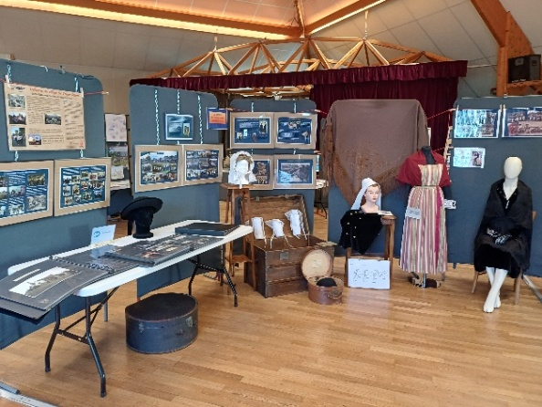 | 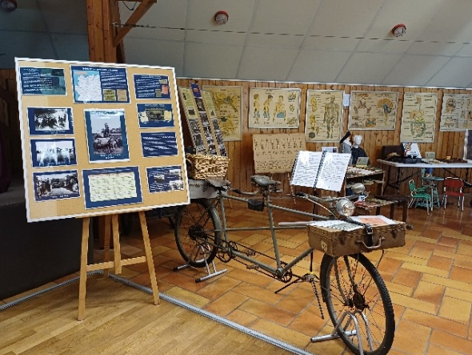
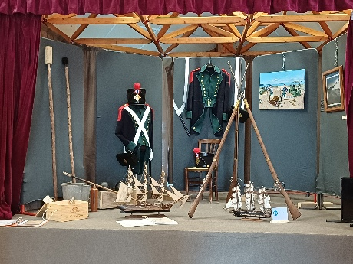 | 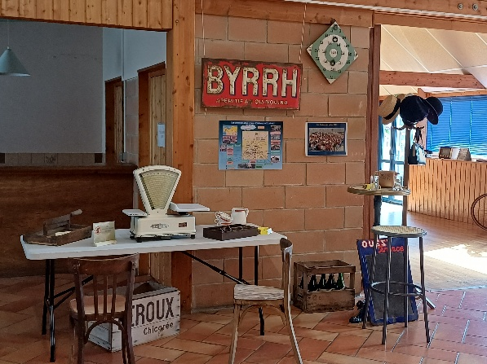
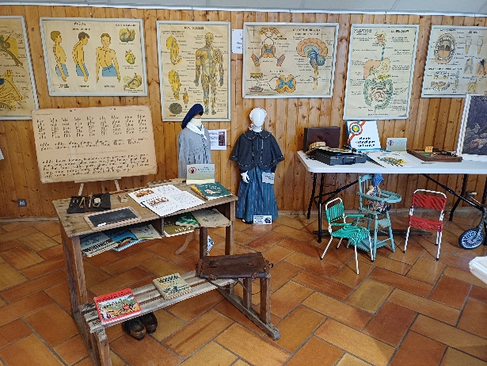 | 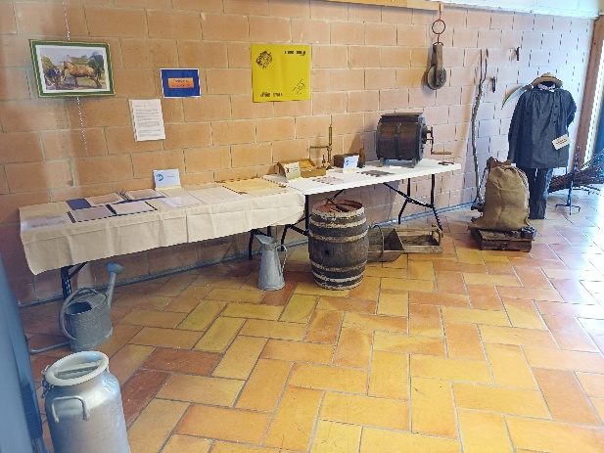
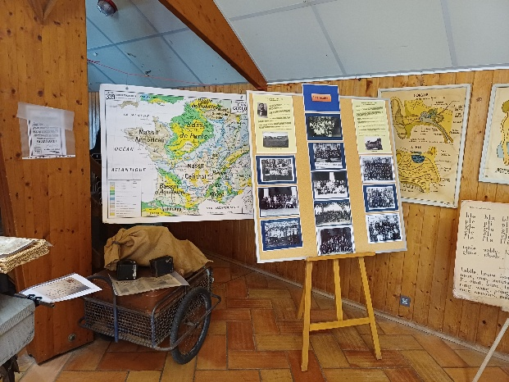 | 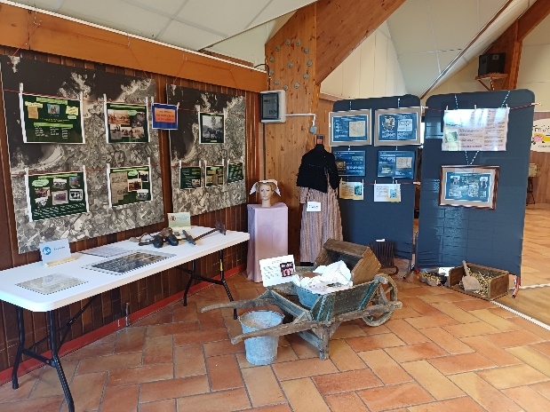
Le samedi 23 août les membres de l’atelier dessin de l’association « Loisirs et culture » de Trédrez-Locquémeau profitant de l’après-midi ensoleillé, ont interprété leur vision du patrimoine de Trélévern
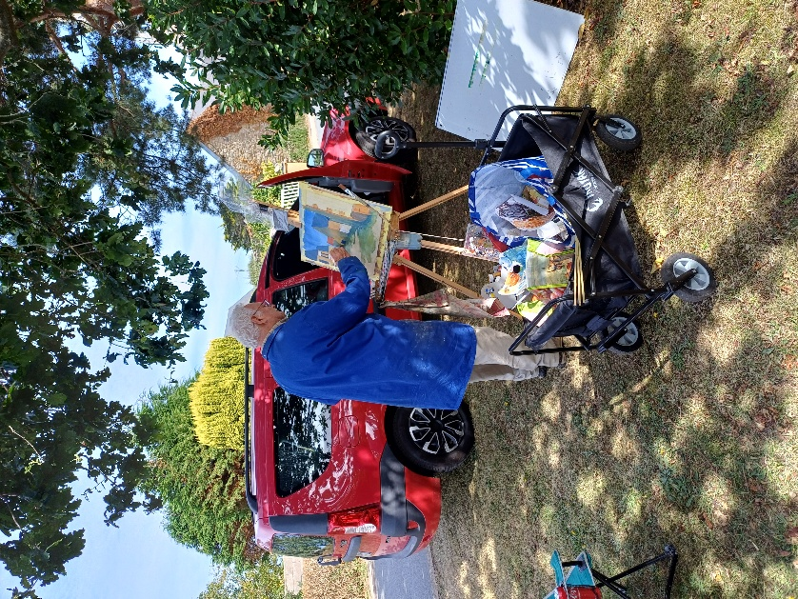 | 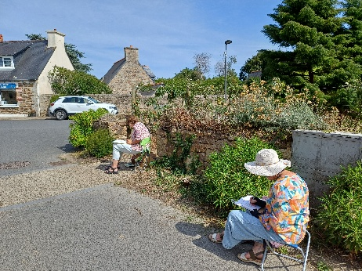
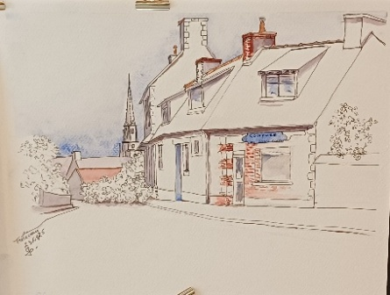  Guilaine Ollivier | 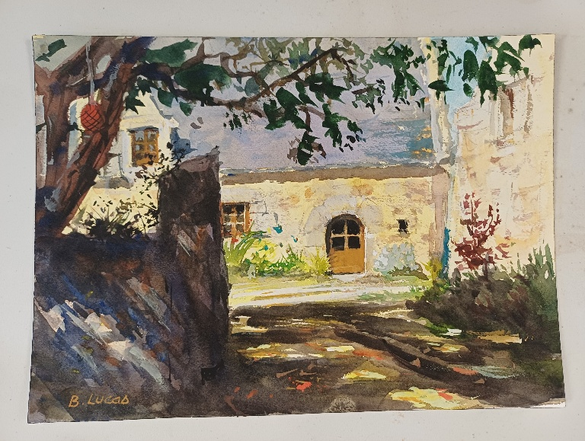  Bernard Lucas
Près de 30 personnes ont participé aux ateliers participatifs. Le lundi 25 août le fond de photos avec les personnes identifiées s’est enrichi grâce aux souvenirs des participants. Le mardi 26 aout les conversations en breton, animées par Daniel Giraudon, ont rempli la salle de l’exposition. Enfin les participants à l’atelier « Découverte de la généalogie » sont repartis avec des méthodes et des outils utiles à la recherche de leurs ancêtres.

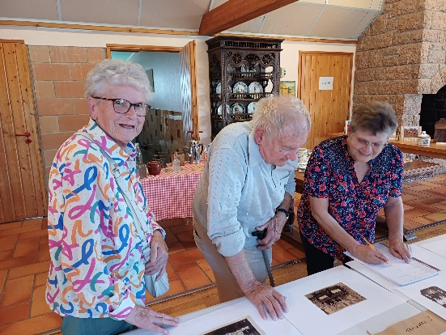 | 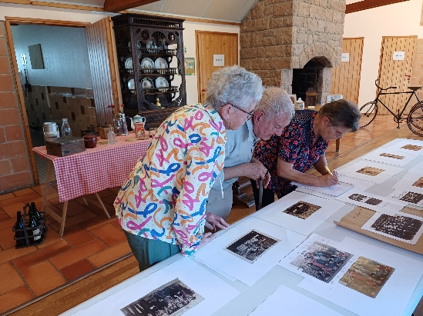
Atelier identifiation de personnes sur photos anciennes
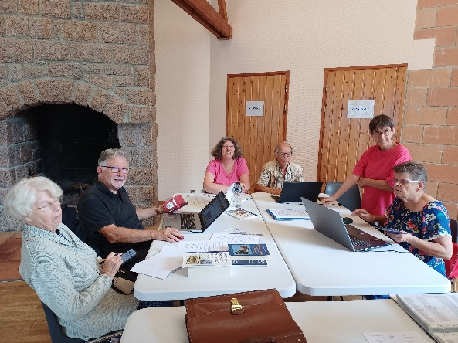  Atelier découverte de la Généalogie | 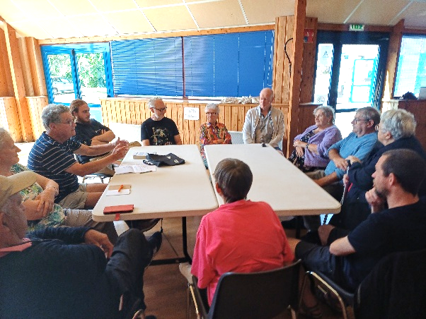  Atelier Causerie en Breton  kaozeadenn e brezhoneg
Le nombre de visiteurs accueillis et les mentions laissées sur le Livre d’or permettent de dire l'exposition « Trélévern, un village du Trégor littoral » a été un véritable succès, mettant en lumière la richesse historique et culturelle de Trélévern et renforçant le lien entre les habitants et leur patrimoine.
Un grand merci aux organisateurs !

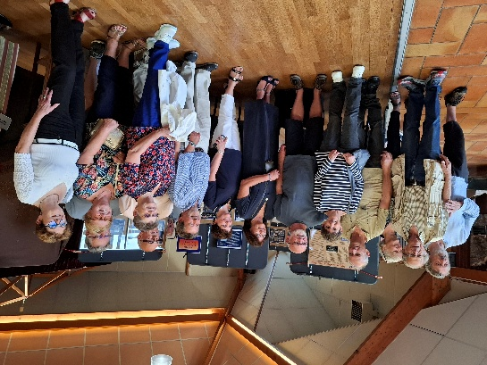
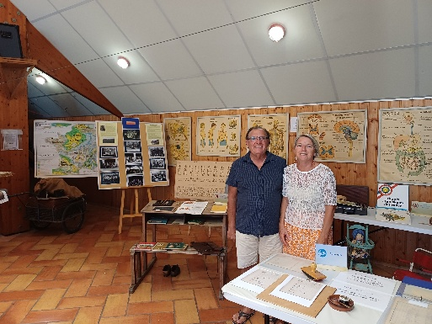 | 